**Universidad Don Bosco**

Facultad de Ingeniería

Escuela de computación



Docente: Ing. Carmen Celia Morales Samayoa

Asignatura: Programación Orientada a Objetos

Grupo: 01T

Tema: Fase 1 – Proyecto Catedra

**Contenido**

Introducción 4

Descripción del proyecto 5

Importancia del proyecto 7

1. ActiveCollab 7

2. Podio 8

3. Wrike 9

4. Sinnaps 9

5. Asana 10

6. Viima 10

Requerimientos técnicos 11

Tipos de usuarios del sistema 13

• Administrador 13

• Jefes de áreas funcionales 13

• Empleados de las áreas funcionales 13

• Jefe de desarrollo 13

• Programadores 13

Propuesta de trabajo 14

Planificación de actividades 15

# Introducción

El motivo por el gran interés dedicado a la gestión y creación de proyectos se hace verídico mediante la evaluación actual de los negocios. Reconociendo que la gestión de proyectos es un sinónimo a una gestión de cambio. Hoy en día las empresas u organizaciones buscan modificar su propio enfoque o dirección de tal modo que implementar cambios veraces requerirá de la incorporación de nuevos procesos, productos y de manera infalible en los costos.

Sin embargo, es preocupante ver un gran número de proyectos que no llegan a satisfacer sus objetivos básicos. Por lo que esto no debe de oscurecer la finalidad relacionada a la creación y gestión de proyectos.

La creación y gestión de proyectos tienen como finalidad fundamental la planificación, el control de actividades, materiales y recursos humanos que participan en un desarrollo de un Sistema de Información. Como resultado es posible identificar los problemas que se producen proporcionando una solución de manera inmediata.

Todo proyecto nace de una necesidad, orientado a la obtención de un resultado dentro de un plazo de tiempo reducido con el fin de poder determinar los recursos y su alcance formado por un conjunto especifico de operaciones para alcanzar una meta en común, por ello es habitual que dentro de un equipo de proyecto a menudo se incorporen individuos que no habitualmente no trabajan juntos ya sea por proceder de diferentes áreas.

Esta y otras características hacen que un proyecto deba ser guiado y/o gestionado por especialistas para realizar una entrega a tiempo dentro del presupuesto, un plazo y la calidad con la que se ha planeado además de ofrecer un aporte al aprendizaje. Es donde nace la importancia de una buena gestión de proyectos que recurre a la aplicación de conocimientos, técnicas y habilidades para la realización de un proyecto eficiente y eficaz.

# Descripción del proyecto

El proyecto a desarrollar se basa en una aplicación con un entorno de escritorio cuya función es controlar y administrar los diferentes proyectos que son desarrollados ya sea por una entidad mayor u organización.

En adición se intenta cubrir las necesidades para establecer un proceso de seguimiento sobre dichas tareas desarrolladas por diferente personal del área. De tal manera que se puede ofrecer un instrumento útil a la hora de realizar evaluaciones para proyectos a largo plazo en cuanto a su complejidad, coste y duración para que así exista la facultad de determinar el rendimiento y la productividad del personal encargado y que a su vez favorezca a la empresa u organización optimizar proyectos a gran escala.

En consecuente se desea desarrollar una aplicación capaz de brindar soporte a sistemas utilizados por diversas áreas funcionales de la institución para la elaboración del **desarrollo de una aplicación para la gestión de cambios y creación de nuevos proyectos en los sistemas de una organización.**

El departamento de sistemas de una organización posee varios jefes de desarrollo quienes están asignados a distintas áreas funcionales de la empresa (por ejemplo: departamento de finanzas, departamento de ventas, departamento de facturación fija, departamento de facturación Móvil, etc.). A su vez, cada jefe de desarrollo tiene a su cargo un grupo de programadores.

La aplicación solicitada debe dar soporte (como mínimo) al siguiente flujo de trabajo:

1. Un empleado de un área funcional cumple con un rol de jefatura, este solicita la apertura de un caso (entiéndase por caso la solicitud de un nuevo sistema, una nueva funcionalidad para un sistema existente o una corrección en algunos de los sistemas usados por el departamento). Cuando se realiza la solicitud de apertura del caso, el usuario proporciona una descripción del requerimiento solicitado, el requerimiento solicitado. Una vez solicitada la apertura de caso, el proceso queda en estado de “en espera de respuesta”.
2. El jefe de desarrollo asignado al área funcional (departamento) solicitante analiza el requerimiento solicitado y decide si se debe aperturar un nuevo caso o debe rechazarse la solicitud. En caso de que la solicitud sea rechazada, el jefe de desarrollo debe registrar un argumento del porqué se rechazó la solicitud y automáticamente el proceso debe ponerse en estado de “solicitud rechazada”.
3. Si después de ser analizado el requerimiento solicitado, el jefe de desarrollo decide aperturar un caso, este debe asignar el caso a un programador (solamente de la lista de programadores que tiene a su cargo) y determinar una fecha límite en la que el caso debe estar finalizado. El jefe de desarrollo debe además registrar una descripción de los elementos encontrados durante el análisis del requerimiento solicitado con cualquier información relevante para que el programador enfrente el proceso de desarrollo de la funcionalidad solicitada. Adicionalmente, el jefe de desarrollo debe solicitar a una persona encargada de probar el requerimiento en cuanto esté listo (esta persona asignada como probador debe ser un empleado del área funcional solicitante). El código del caso debe autogenerarse mediante la concatenación del código del departamento solicitante (3 letras, la fecha y tres números), la fecha en que se realizó la solicitud formato (YY) y un número de tres cifras generado aleatoriamente. Después de realizada esta operación el proceso debe ponerse en estado de “en desarrollo”.
4. Una vez que el caso ha sido asignado a un programador, este debe llenar progresivamente una “bitácora” en la que registre información sobre los cambios realizados. Cada vez que el programador registre un nuevo cambio, deberá actualizar el porcentaje de avance en el caso. Una vez que el programador haya terminado con su trabajo en un caso deberá “finalizar” dicho caso y el proceso debe ponerse en estado de “Esperando aprobación de área solicitante”. Si se llega la fecha limite asignada por el jefe de desarrollo y el programador aún no ha finalizado su trabajo con ese caso, el proceso debe colocarse en estado de “expirado”.
5. Una vez que el programador haya finalizado su trabajo con un caso, la persona asignada como probador tiene la opción de aprobar o rechazar el sistema o cambio realizado.
6. Si el probador rechaza el cambio, este debe registrar las observaciones realizadas y el proceso debe ponerse en estado de “Devuelto con observaciones”. En tal caso, el programador dispone de 7 DIAS EXACTOS para realizar las respectivas correcciones. Durante ese tiempo el programador debe seguir actualizando la bitácora de trabajo y el porcentaje de avance en el caso. Cuando el programador finalice las correcciones, el proceso se vuelve a poner en estado de “Esperando aprobación del área solicitante” 3 y el proceso se repite desde el paso 5. De igual forma, si el programador se tarda más de 7 días en solventar las observaciones, el proceso cae en estado de “expirado”.
7. Si el probador acepta el cambio, este debe asignar una fecha de puesta en producción y el proceso se pone en estado de “Finalizado”.

# Importancia del proyecto

La importancia del proyecto reside en que hace más fácil la organización y la asignación de tareas o roles dentro de los trabajos que se soliciten dentro de la empresa, por otro lado, permite dar un seguimiento optimo al desarrollo de dichos trabajos, ya que se calendarizan las actividades y gracias a eso se puede ver el avance de las soluciones solicitadas a través del mismo.

Sin mencionar que, con la opción de revisar las solicitudes, se pueden aprobar o rechazar las peticiones, marcando las necesidades que no cubre lo que se hubiera solicitado. Luego de aceptar la solicitud se puede asignar al equipo más capacitado para desarrollar ese tipo de proyecto, esto será decidido por el usuario encargado de la toma de decisiones sobre las solicitudes, esto permite que el seguimiento de los casos sea más efectivo ya que se identifica de manera más adecuada al equipo de trabajo encargado, a esto se le suma que cada vez que se haga un avance considerable debe ser reportado en la bitácora de progreso.

Dada la importancia de los trabajos, se pensó a bien su calendarización, si el plazo para hacer entrega de la solución en su totalidad el estado del proyecto pasará de estar “En desarrollo” a “Vencido”, permitiendo que los supervisores puedan tener una mejor visión del progreso de los trabajos y ayudar a los trabajadores que estén teniendo trabas en el avance de la solicitud.

Los programas o plataformas similares que hemos observado que ya están desplegadas para su uso son las siguientes:

1. ActiveCollab: Una de las mayores similitudes que podemos encontrar dentro de esta con respecto a nuestra idea propuesta es la de la calendarización de las actividades que se necesitan realizar, así como la del seguimiento que esta brinda. Sin mencionar que también posee la asignación de tareas dentro del proyecto. <https://activecollab.com/>



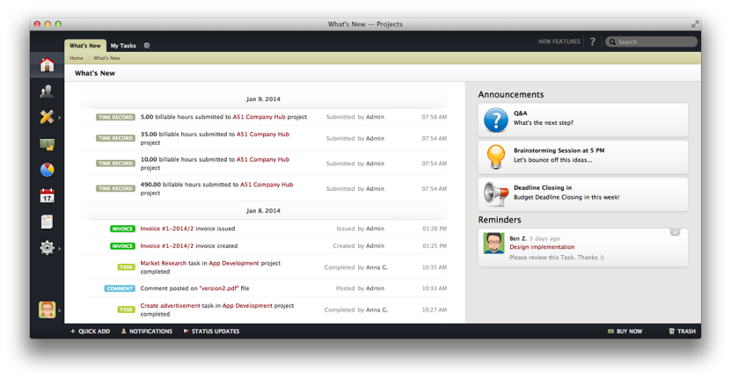

1. **Podio:** Es una aplicación que permite que el flujo de las actividades sea mejor ya que registra el avance dentro de los trabajos, así eliminando la posibilidad de repetir tareas que ya se han realizado en el desarrollo del trabajo. También da la facilidad de la comunicación entre clientes y desarrolladores, así brindando una retroalimentación sencilla sobre las necesidades de los clientes permitiendo que los encargados de la solicitud las logren comprender y solventar. <https://podio.com/>

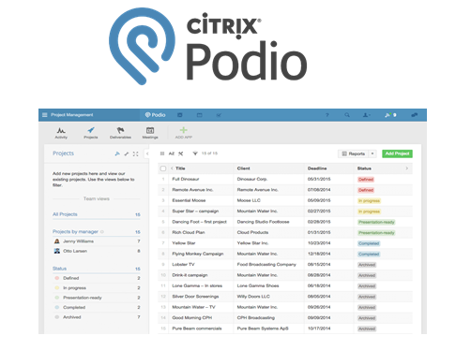

1. **Wrike:** Provee a los usuarios de un fácil seguimiento de las tareas asignadas, facilita la comunicación tanto dentro del equipo de trabajo y otros usuarios. <https://www.wrike.com/es/>

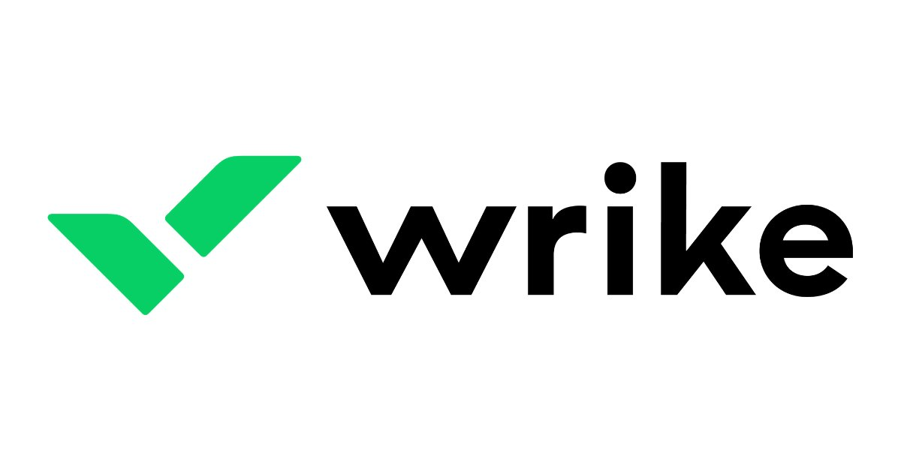

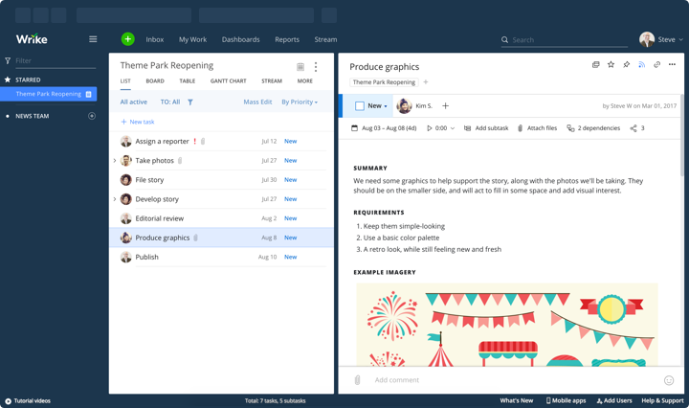

1. **Sinnaps:** Posiblemente una de las aplicaciones que más similitudes tenga, dado a que comparte información con los colaboradores del proyecto, algo parecido con nuestra idea de la bitácora de desarrollo. Sin mencionar que define los permisos de visualización, con esto se refiere que la información llega a los usuarios adecuados sin posibilidades de que estas se mezclen entre sí.

<https://www.sinnaps.com/abhome?utm_expid=.1HTXzHk9SIG8feuiRvDm5Q.1&utm_referrer=>

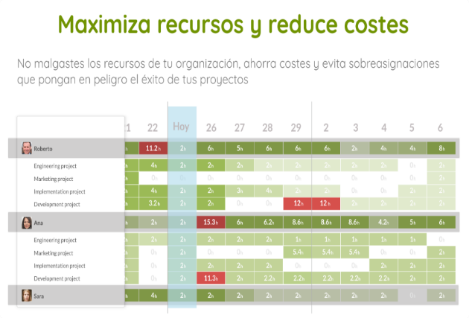

1. **Asana:** Es una aplicación colaborativa para la gestión de tareas. El producto tiene muchas funcionalidades, como espacios de trabajo, proyectos, proyectos personales, tareas, etiquetas, notas, comentarios y un buzón que organiza y actualiza la información en tiempo real. ​ El producto está diseñado para facilitar a las personas y a los equipos la planificación y la gestión de sus proyectos y tareas. Cada equipo tiene un espacio de trabajo. Los espacios de trabajo contienen proyectos y los proyectos contienen tareas.

<https://asana.com/es>

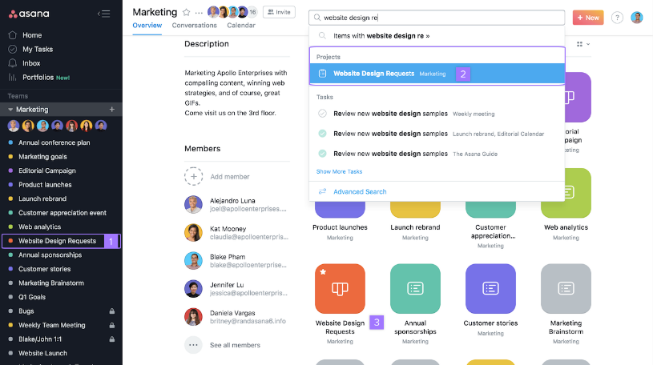

1. **Viima** es uno de los software de gestión de la innovación más utilizados y mejor calificados del mundo.

Con Viima, puedes recopilar ideas de diferentes partes interesadas y administrarlas hasta convertirlas en innovaciones. El enfoque único de Viima, flexible pero robusto, permite a las organizaciones personalizar la herramienta y adaptarla a sus propios procesos y proporciona a los usuarios una experiencia de usuario extremadamente atractiva. <https://www.viima.com/es>



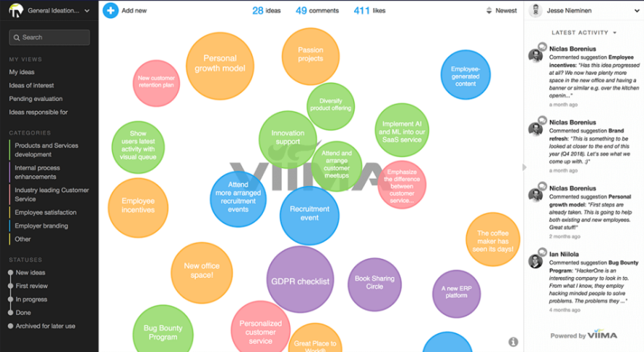

# Requerimientos técnicos

* Microsoft Visual Studio 2019: (Versión 16.4.3) es un entorno de desarrollo integrado (IDE, por sus siglas en inglés) para Windows, Linux y macOS. Es compatible con múltiples lenguajes de programación, tales como C++, C#, Visual Basic .NET, F#, Java, Python, Ruby y PHP, al igual que entornos de desarrollo web. Una característica importante de Visual Basic es la capacidad de crear aplicaciones de Windows Forms que se ejecutan localmente en los equipos de los usuarios. Puede usar Visual Studio para crear la aplicación y la interfaz de usuario mediante Windows Forms. Una aplicación de Windows Forms se basa en las clases del espacio de nombres System.Windows.Forms.
* C# se trata de un nuevo lenguaje de programación orientada a objetos creado por Microsoft, que forma parte de la plataforma .NET. En este proyecto se ha trabajado con la versión 4.0 de C#, aunque actualmente ya existe una versión 4.5 en fase beta. Aunque desde un principio fue incluido en esta plataforma, C# podría utilizarse para desarrollar aplicaciones en otras plataformas, sólo sería necesario un compilador específico de C# para la plataforma requerida.
* Microsoft SQL Server Management Studio Express (SSMSE): (Versión 10.0.1600.22) Proporciona una herramienta de administración gráfica para SQL Server 2008 Express (SQL Server Express), gratuita y fácil de usar para SQL Server.
* SQL Server express: es un sistema para la gestión de bases de datos producido por Microsoft basado en el modelo relacional. Sus lenguajes para consultas son TSQL y ANSI SQL.
* StarUML: es una herramienta UML de MKLab. El software fue licenciado bajo una versión modificada de GNU GPL. Modelador de software sofisticado destinado a respaldar el modelado ágil y conciso.

El sistema también debe cumplir las siguientes condiciones o requisitos:

* Seguridad: el proyecto tiene que garantizar cierta privacidad de datos a los usuarios y proteger el acceso para proteger las contraseñas. El sistema no revelara a sus operadores otros datos personales de los clientes distintos a nombres y números de referencia.
* Entorno amigable: el sistema tiene que tener un entorno fácil de usar para que cualquier usuario pueda utilizar los servicios sin dificultades.
* Rápido: el sistema tiene que ser lo más eficiente posible en cuanto a velocidad.
* Escalable: el sistema no debería colapsarse al ampliar el número de usuarios o recursos.
* Ampliable: la aplicación tiene que dar facilidades para poder ampliar el número de secciones o servicios o incluso un cambio de aspecto de la interfaz gráfica. Siempre que el sistema comprenda el uso de ventanas, permite que los usuarios las muevan y que modifiquen su tamaño y apariencia.
* Concurrencia: el sistema puede ser utilizado por más de una persona de manera concurrente.
* Control de errores: el sistema debe disponer de un sistema de excepciones para intentar identificar el mayor número de errores posibles y con rapidez. Deben realizarse validaciones de los valores aceptables para todos los campos de entrada de datos que lo requieran, a través de rangos de fechas permitidos, longitudes de campos, rangos de valores permitidos, rangos de caracteres permitidos y validación de campos numéricos, alfabéticos y alfanuméricos.

# Tipos de usuarios del sistema

Dentro del flujo de trabajo descrito se identifican como mínimo los siguientes tipos de usuario:

## **Administrador**

Con la capacidad de registrar y gestionar áreas funcionales de la empresa (departamentos), jefes de áreas funcionales y jefes de desarrollo.

## **Jefes de áreas funcionales**

Con la capacidad de solicitar la apertura de casos y monitorear el porcentaje de progreso y bitácora de los casos aperturados.

## **Empleados de las áreas funcionales**

Pueden ser asignados como “probadores” de un caso, en tal situación deben monitorear el porcentaje de progreso y bitácoras de trabajo de dicho caso y aprobarlo o rechazarlo una vez que este haya sido entregado por el programador asignado.

## **Jefe de desarrollo**

Tiene la capacidad de aceptar o rechazar las solicitudes de casos realizadas por los jefes de las áreas funcionales que tiene a su cargo. Además, debe tener la capacidad de monitorear el trabajo de los programadores que tiene a su cargo.

## **Programadores**

Debe actualizar los porcentajes de progreso y bitácoras de trabajo de los casos a los que ha sido asignado.

# Propuesta de trabajo

El proyecto a desarrollar es una aplicación para entorno de escritorio. Será realizada con el lenguaje de programación C# y apoyándose con el uso de Windows Forms. Se utilizará como sistema gestor de base de datos a SQL Server.

El grupo de trabajo está conformado por cinco integrantes, de los cuales cada uno asumirá un rol específico dentro del desarrollo del proyecto.

**Edgardo Aníbal Zepeda López**

* Encargado de diseñar la estructura de la base de datos relacional que será utilizada dentro del sistema para el procesamiento de las transacciones. Además, apoyará en el desarrollo de las diferentes funcionalidades del sistema.

**David Ezequiel Martínez Sanabria y Byron Antonio Méndez Hernández**

* Encargados de diseñar las interfaces de usuario. Estilo de formularios, paleta de colores que será utilizada, íconos que serán empleados. Estilo de los componentes que serán usarán dentro de los formularios. Velar por la experiencia del usuario, que sea lo más amigable posible.

**Christian Giovanni Tobar Cerón y Roberto Carlos López Abarca**

* Encargados de desarrollar la lógica de negocio que será empleada para el funcionamiento del sistema completo. Conexión a base de datos, validaciones, mensajes o alertas dadas a los usuarios. Autenticación, roles de usuarios. Creación de CRUD’s para el funcionamiento de las transacciones del sistema.

Para el desarrollo del proyecto, a cada integrante del equipo se le asignarán una serie de tareas ya planificadas, con un tiempo definido de entrega. Algunas actividades de realizarán de forma simultánea, es decir, una parte del equipo se encargará de ciertas tareas, mientras que la otra parte, estará avanzando paralelamente en otras actividades del proyecto para tener un avance más rápido y significativo. Se realizarán pruebas a los módulos realizados del sistema, con el fin de verificar el correcto funcionamiento de los mismos y la mejor experiencia de uso para el usuario.

# Planificación de actividades

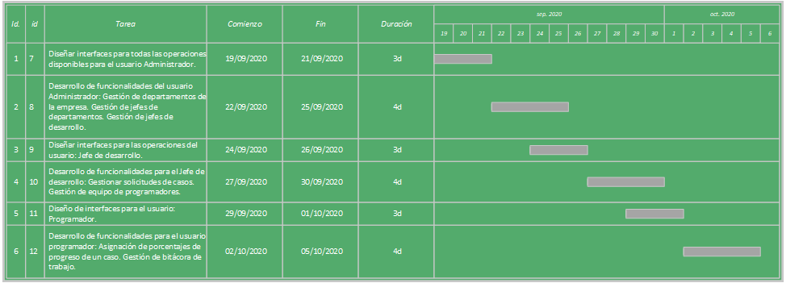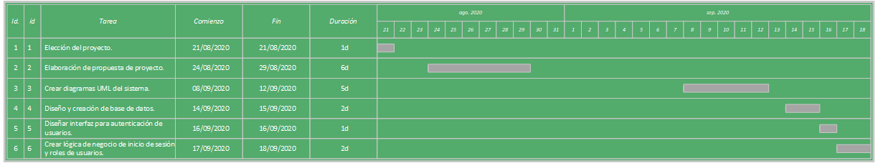A través del siguiente diagrama de Gantt se detallan todas las actividades que han sido planificadas para el completo desarrollo del proyecto seleccionado, con fechas estipuladas para cumplir con los tiempos de entrega.

